认证审核报告审批页
项目编号 | 0146-2019-QEO-2021
受审核方名称 | 成安县优胜教育科技有限公司
注册地址 | 河北省邯郸市成安县高庄村
经营地址 | 河北省邯郸市成安县学院路与一环路交叉口北20米
审核类型 | Q：监督第2次 E：监督第2次 O：监督第2次
认证范围 | Q:教学仪器、多媒体教学设备、幼儿玩具、实验室设备和仪器、办公家具、厨房设备、学生课桌椅、床、心理咨询室设备、音体美器材、录播教室设备、教学一体机、数字化教室、电子显示屏、办公用品、白板一体机和软硬件的销售；  E:教学仪器、多媒体教学设备、幼儿玩具、实验室设备和仪器、办公家具、厨房设备、学生课桌椅、床、心理咨询室设备、音体美器材、录播教室设备、教学一体机、数字化教室、电子显示屏、办公用品、白板一体机和软硬件的销售及所涉及场所的相关环境管理活动；  O:教学仪器、多媒体教学设备、幼儿玩具、实验室设备和仪器、办公家具、厨房设备、学生课桌椅、床、心理咨询室设备、音体美器材、录播教室设备、教学一体机、数字化教室、电子显示屏、办公用品、白板一体机和软硬件的销售及所涉及场所的相关职业健康安全管理活动。
审核组长结论 | ■现场审核通过□需要现场关闭不符合 □现场不通过 □其他
审核组长结论 | □推荐认证注册■保持认证注册 □扩大范围 □其他
审核组长签字 | 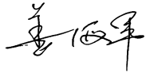
案卷评审结论 | ■案卷符合要求，推荐认证注册/保持  □案卷不符合要求，不推荐认证注册/保持
评审人员签字 | 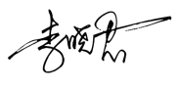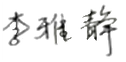
认证决定结论 | ■案卷符合要求，可以认证注册/保持  □案卷不符合要求，不可以认证注册/保持
认证决定人员签字 | 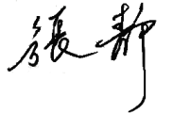 | 日期 | 2021-4-26
机构总经理审批意见 | ■认证流程符合要求，可以认证注册/保持  □认证流程不符合要求，不可以认证注册/保持
总经理签字 | 

